**Механохимическое получение ацилированного производного хитозана**

***Баого Л.1, Малык Б.В.2,3***

*Студент, 3 курс бакалавриата*

*1Российский химико-технологический университет имени Д.И. Менделеева,   
факультет нефтегазохимии и полимерных материалов, Москва, Россия*

*2Институт синтетических полимерных материалов им. Н.С. Ениколопова РАН, Москва, Россия*

*3Институт физико-органической химии и углехимии им. Л.М. Литвиненко, Донецк, Россия*

*E-mail:* [*libaoguo@yandex.ru*](mailto:ivanov@yandex.ru)

Твердофазное модифицирование полисахаридов в условиях реакционного смешения компонентов под действием давления и сдвиговых напряжений в экструдере – это безопасная и экономически целесообразная альтернатива растворным технологиям. Механохимический подход отличается простотой проведения процесса и позволяет отказаться от применения растворителей, катализаторов, что благоприятно для экологии и безопасно для последующего применения материалов в медицине или пищевой промышленности [1].

Цель данной работы заключалась в получении гидрофобного производного хитозана (ХТЗ) путем проведения полимераналогичной реакции взаимодействия полисахарида с коричной кислотой (КК) в двухшнековом экструдере в условиях совместного воздействия на твердые смеси давления и сдвиговых деформаций.

В работе использовали коммерческий образец ХТЗ фирмы «Сонат» (г. Москва) со следующими характеристиками: степень деацетилирования (СД) 80 % (определяли методом обратного потенциометрического титрования солянокислого раствора ХТЗ), средневязкостная молекулярная масса (ММ) 350 кДа (определяли методом капиллярной вискозиметрии), содержание нерастворимых веществ 1 %. Для реакции с ХТЗ брали КК (3-фенилпропеновая кислота) квалификации х.ч. (Русхим, г. Москва).

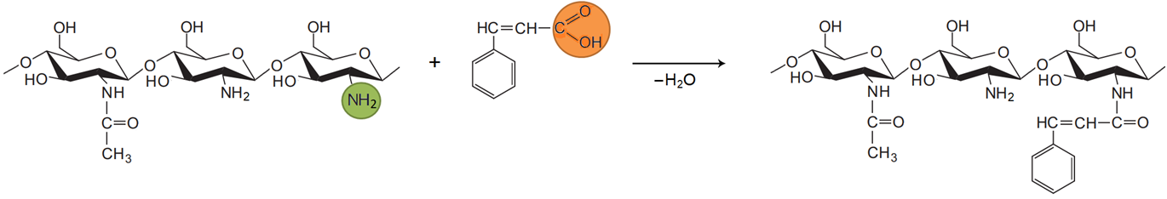Осуществлен твердофазный синтез гидрофобного производного ХТЗ путем проведения полимераналогичной реакции взаимодействия ХТЗ с КК (эквимолярное соотношение 1:1) в двухшнековом экструдере при температуре 100 $°$ С (схема 1).

Схема 1. Предполагаемая схема твердофазной реакции взаимодействия ХТЗ с КК

Методом ИК-спектроскопии показано, что реакция протекает по смешанному механизму и сопровождается присоединением кислоты или ее остатков к аминогруппам полимера ионными и ковалентными связями. Степень замещения по ковалентно присоединенным фрагментам КК составила 12 %. Гидрофобные производные ХТЗ представляют интерес, например, в сфере разработки новых высокоэффективных гемостатических (кровеостанавливающих) материалов.

*Работа выполнена при финансовой поддержке Министерства науки и высшего образования Российской Федерации (проект FRES-2024-0001).*

**Литература**

1. Хавпачев М. А., Акопова Т. А., Киреев В. В. Модифицирование структуры хитозана аллильными заместителями: твердофазный синтез, исследование структуры и свойств // Успехи в химии и химической технологии. 2016. Т. 30. С. 100-102.